*SportsFever*

Korisničko uputstvo

Verzija 1.0

Istorija revizija

|  |  |  |  |
| --- | --- | --- | --- |
| **Datum** | **Verzija** | **Opis** | **Autori** |
| 26.06.2021. | 1.0 | finalna verzija | Nikola Tasić,  Nikola Sretković |

Sadržaj

1. Uvod 4

2. Početna stranica portala 4

3. Prijavljivanje korisnika na portal 4

4. Registracija novog korisnika 4

5. Prijavljivanje registrovanog korisnika na sistem 5

6. Kreiranje novog događjaja 6

7. Pretraga događaja 6

8. Pregled događaja i prijavljivanje na događaj 7

9. Pregled korisničkog profila 8

10. Upravljanje portalom 9

Korisničko uputstvo za SportsFever

# Uvod

Primarni cilj SportsFever portala je da poboljša proces organizovanja sportskih događaja, kako korisnika koji žele da nađu sportski događaj na kojem bi učestvovali, tako i korisnicima koji žele da kreiraju događaj na kojem bi želeli da ljudi dođu. Da bi potencijalnom korisniku bila omogućena sva funkcionalnost portala prilikom kreiranja/učestvovanja na događajima, postoji mogućnost kreiranja korisničkog naloga.

# Početna stranica portala

Početna stranica portala izgleda kao na sledećoj slici:

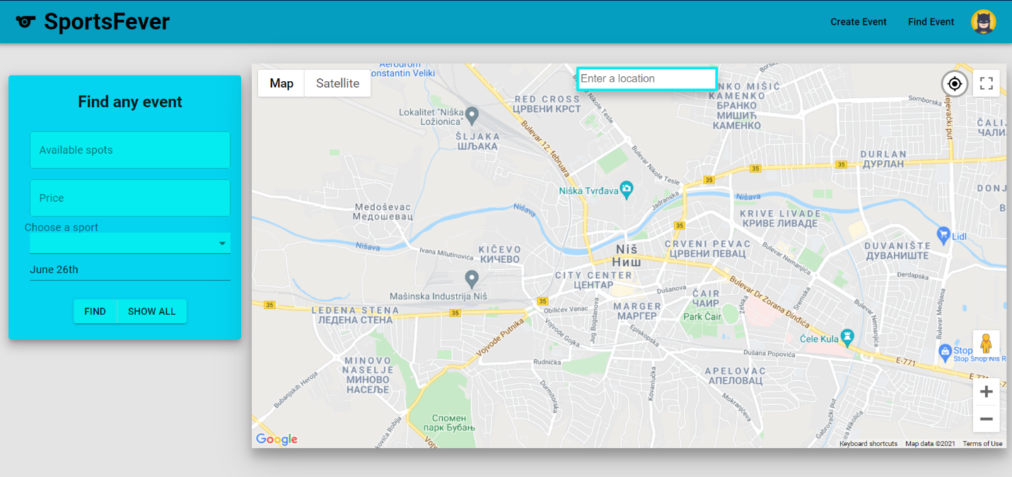

Slika 1 – Početna stranica portala

# Prijavljivanje korisnika na portal

Razlikuju se dva slučaja prijavljivanja na sistem. Prvi je kada se novi korisnik po prvi put prijavi i otvori nalog, tj. pošalje zahtev za registraciju. Drugi slučaj je kada se već postojeći korisnik prijavi da bi vršio zadatke koji su mu omogućeni. Ako se korisnik ne prijavi, on jedino može da dobije pregled osnovnih podataka o portalu (početna stranica) i pretraga događaja.

# Registracija novog korisnika

1. Navigacijom na login stranicu otvara se forma za registraciju/prijavljivanje korisnika.
2. Login stranica prilikom registracije novog korisnika sadrži forme za unos korisničkog e-maila, lozinke, imena i prezimena. Ova polja su obavezna, i posetilac ne može da nastavi sa registracijom ukoliko ih ne unese. Postoji i neobavezno polje za unos profilne slike korisnika.
3. Nakon registracije, korisnik je prijavljen na portal i dostupne su mu sve funkcije na portalu.

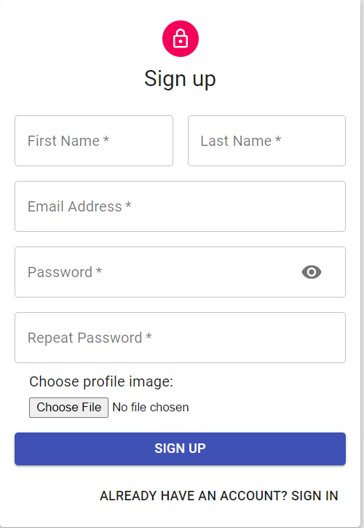

Slika 2 – Početak registracije korisnika

## 5 Prijavljivanje registrovanog korisnika na sistem

1. Korisnik se svojim e-mailom i lozinkom prijavljuje na sistem.
2. U zavisnosti od njegovog statusa, ima odredjene privilegije za pristup i rad na sistemu (korisnik, admin).
3. Odjavljuje se klikom na *Log out*.

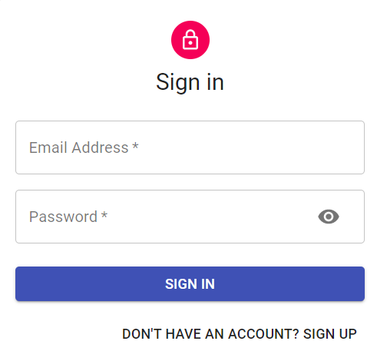

**6 Kreiranje novog dogadjaja**

Korisnik koji je registrovan na portal može kreirati sportske događaje.

1. Korisnik se prijavi na sistem.
2. Klikom na opciju menija *Create Event*  ima mogućnost da popuni formu za novi dogadjaj.
3. Nakon popunjavanja forme i biranja lokacije na mapi, klikom na dugme Create se kreira novi dogadjaj.

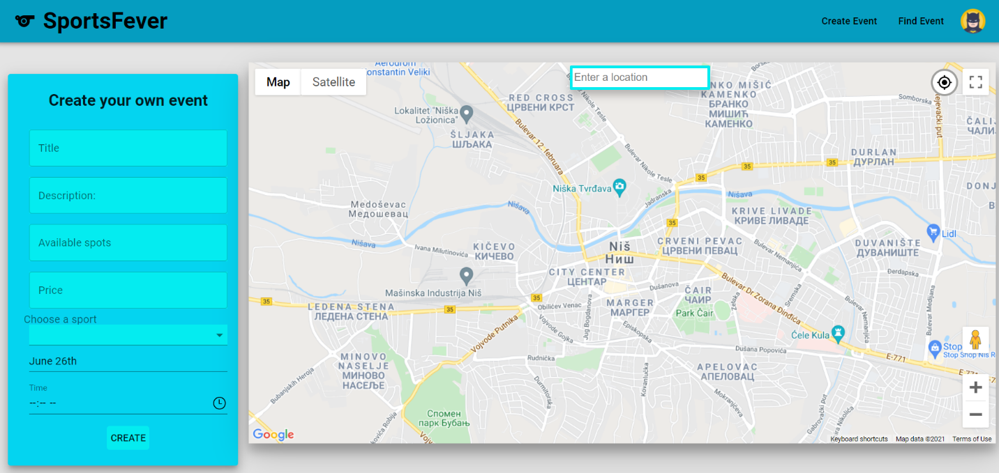

**7 Pretraga dogadjaja**

Svim korisnicima, cak i onim neprijavljenim, omogućeno je pregledanje svih događaja koji su im od interesa. Ukoliko ipak želi da prijavi pristustvo na događaj, potrebno je da se prijavi na portal.

1. Korisnik se navigira na početnu stranicu portala
2. Korisnik iz forme može filtrirati događaje od interesa
3. Korisniku se, ukoliko postoje, odgovarajući događaji prikazuju na mapi u vidu markera.

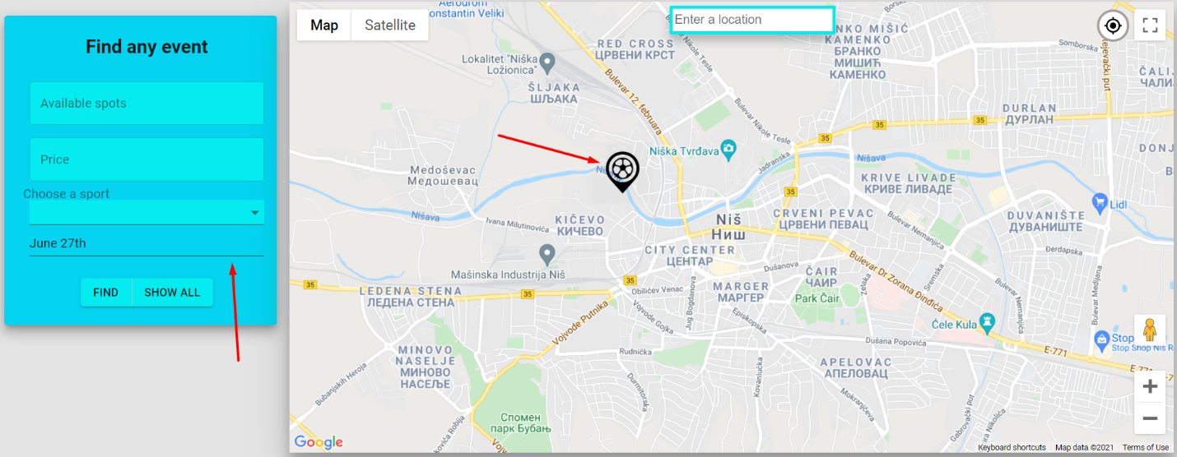

**8 Pregled dogadjaja i prijavljivanje na dogadjaj**

Navigiranjem na stranicu događaja, korisnik dobija kompletan pregled informacija o događaju. Ukoliko želi, korisnik se može prijaviti na događaj. Ukoliko se događaj još uvek nije odigrao (uzimamo u obzir datum i vreme) korisnici koji učestvuju imaju mogućnost ćaskanja sa ostalim korisnicima o eventualno nekim specifičnim dogovorima. Dan nakon što se događaj završi, korisnicima je omogućeno ocenjivanje ostalih korisnika na osnovu njihovog ponašanja na samom događaju.

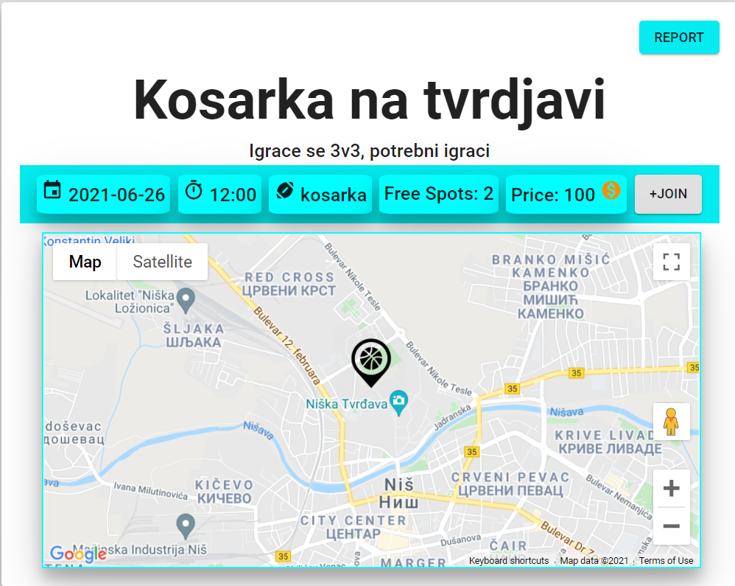

Slika – kompletan pregled događaja

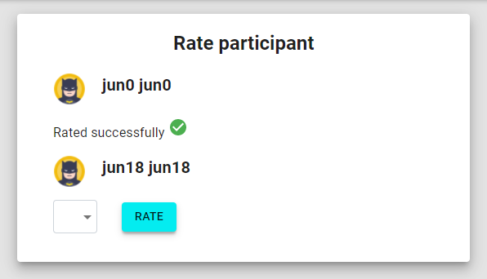

Slika – ocenjivanje korisnika

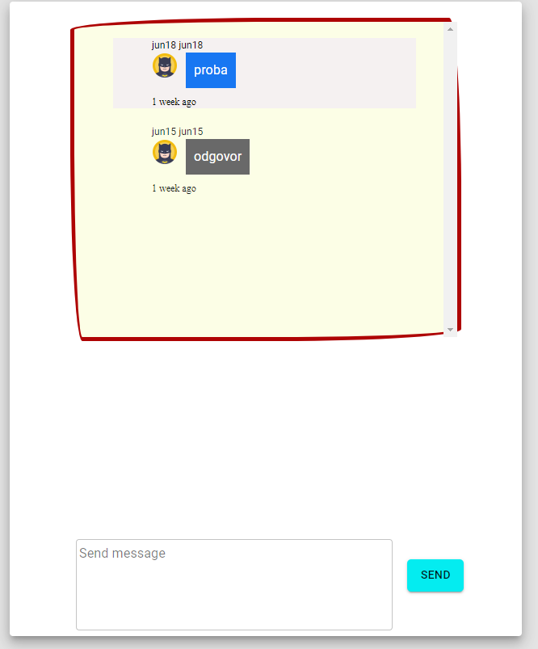

Slika-ćaskanje između korisnika

# Pregled korisničkog profila

Kada se korisnik navigira na stranicu nekog korisničkog profila, može videti njegove lične informacije, kao i događaje na kojima je učestvovao ili događaje koje je kreirao.

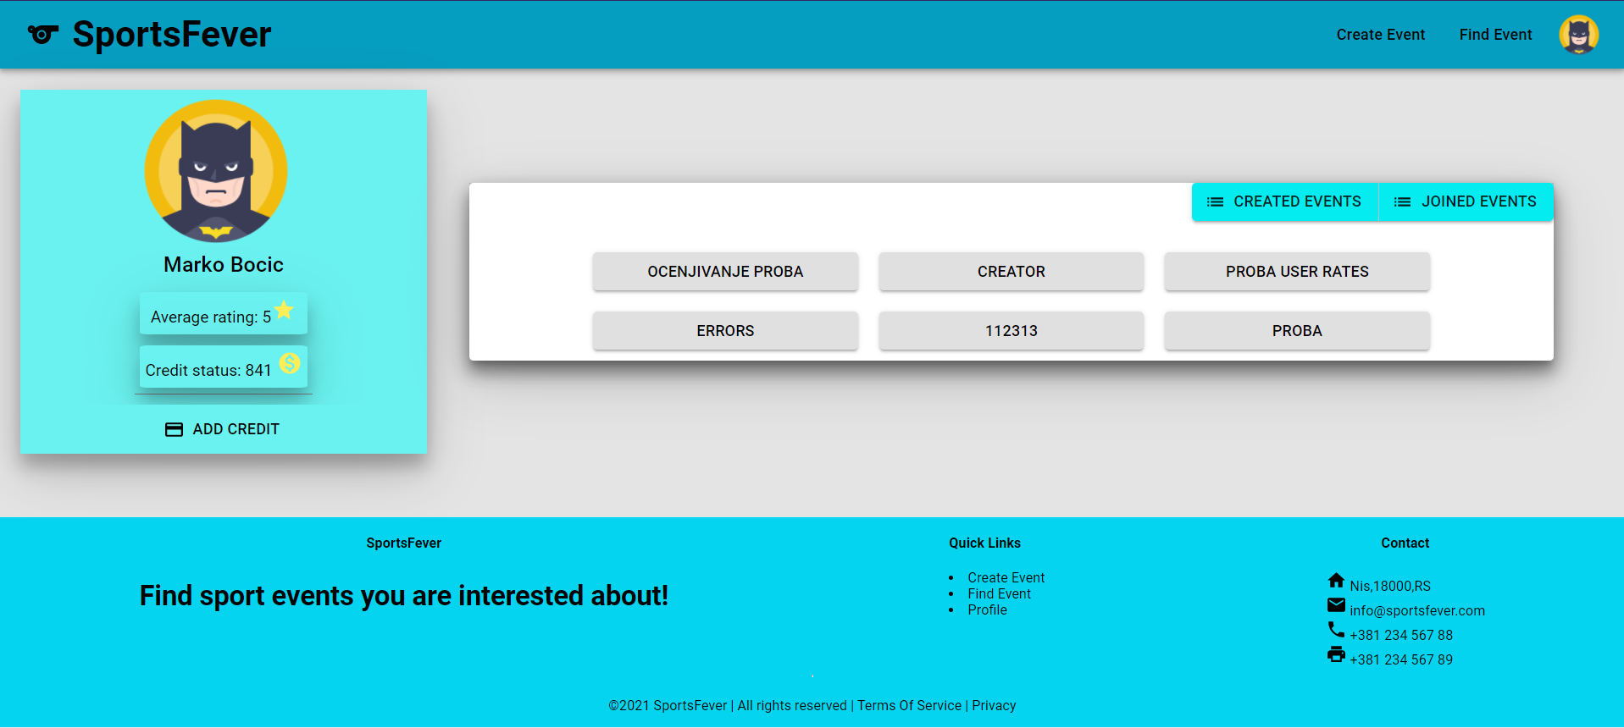

# Upravljanje portalom

1. Korisnik koji ima status administratora prijavljuje se na sistem.
2. Na svojoj admin kontrol tabli može upravljati korisnicima, događajima i dodelom kredita korisnika.

Korisnici mogu prijavljivati neprimerne događaje/korisnike ili mogu slati zahtev za dodelu kredita i ti zahtevi stižu adminu na uvid. Nakon uviđaja admin odlučuje koje će sledeće akcije preuzeti.

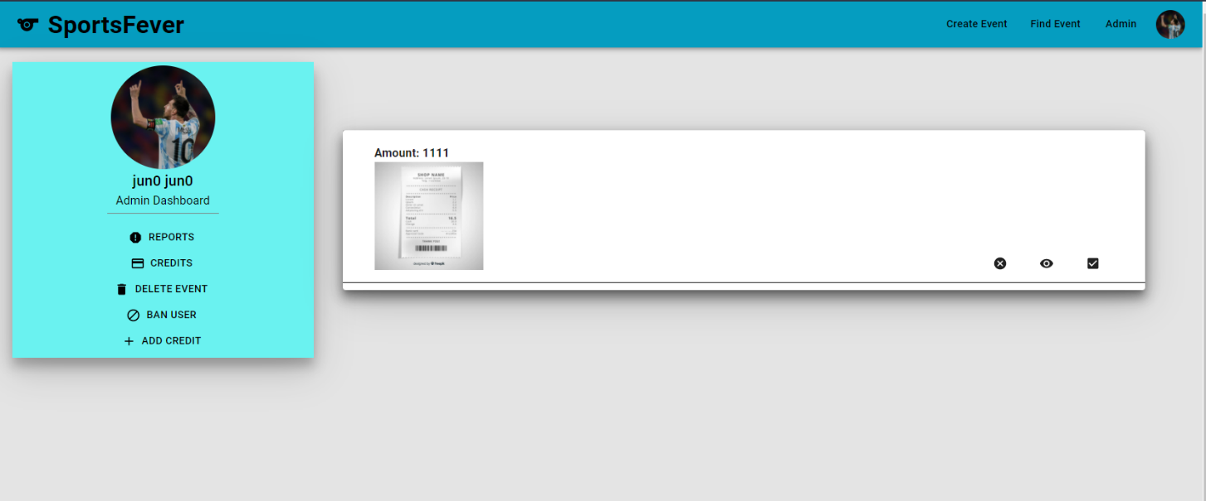

Slika – pregled zahteva za kredit

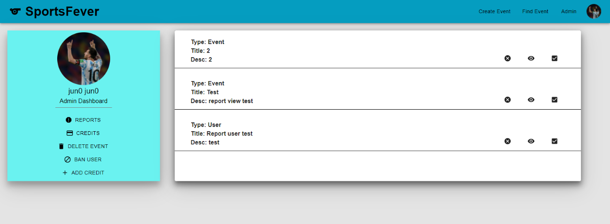

Slika – pregled report-ova Korisnika i događaja